

**Janvier-Mars 2016**

**Stage au sein de l’ENTREPRISE : AL-IKHAE**

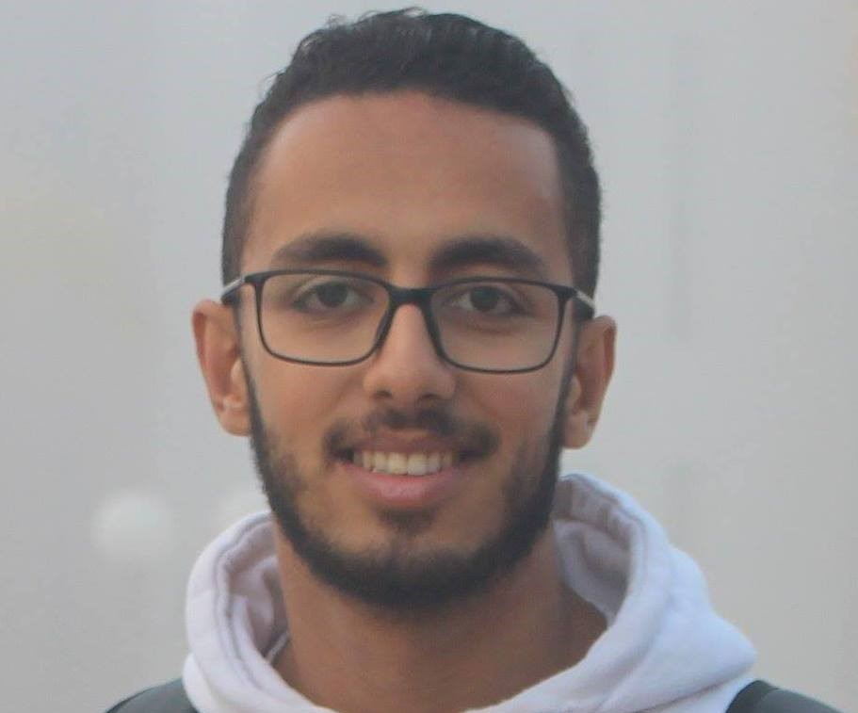

KHACHIA ERRAHMAN

AHMED

Développeur Apprenant

**Stages**

**Stage au sein du laboratoire : L3E**

Sport

Voyages

Lecture

**INTERETS**

**Octobre**

**2015**

**Stage au sein du laboratoire : L3E**

**Septembre**

**2015**

ELYASSMIN2 N148 IZDIHAR

MARRAKECH

Age : 22 ans

Nationalité : Marocain

**PERSONELLES**

0671445870

**Stage au sein de l’ENTREPRISE : AL-IKHAE**

**Décembre 2015**

[Ahmedkhachia17@gmail.com](mailto:Ahmedkhachia17@gmail.com)



**Formations**

**Développeur Apprenant**

L’école YouCode, Youssoufia

**2017 - 2018**

**Informations**

**Technicien spécialisé Gros Oeuvres**

CFMB, Marrakech

**2014 - 2016**

**Baccalauréat S**

Lycée CADY AYYAD, Marrakech

**2013 - 2014**

**Compétences et langues**

* L’esprit de partage
* Le travail dans l’équipe
* La flexibilité
* La ponctualité
* La patiente
* Français
* Arabe
* HTML5
* CSS3
* JavaScript
* JQuery
* MySQL
* PHP
* Angular
* Ionic